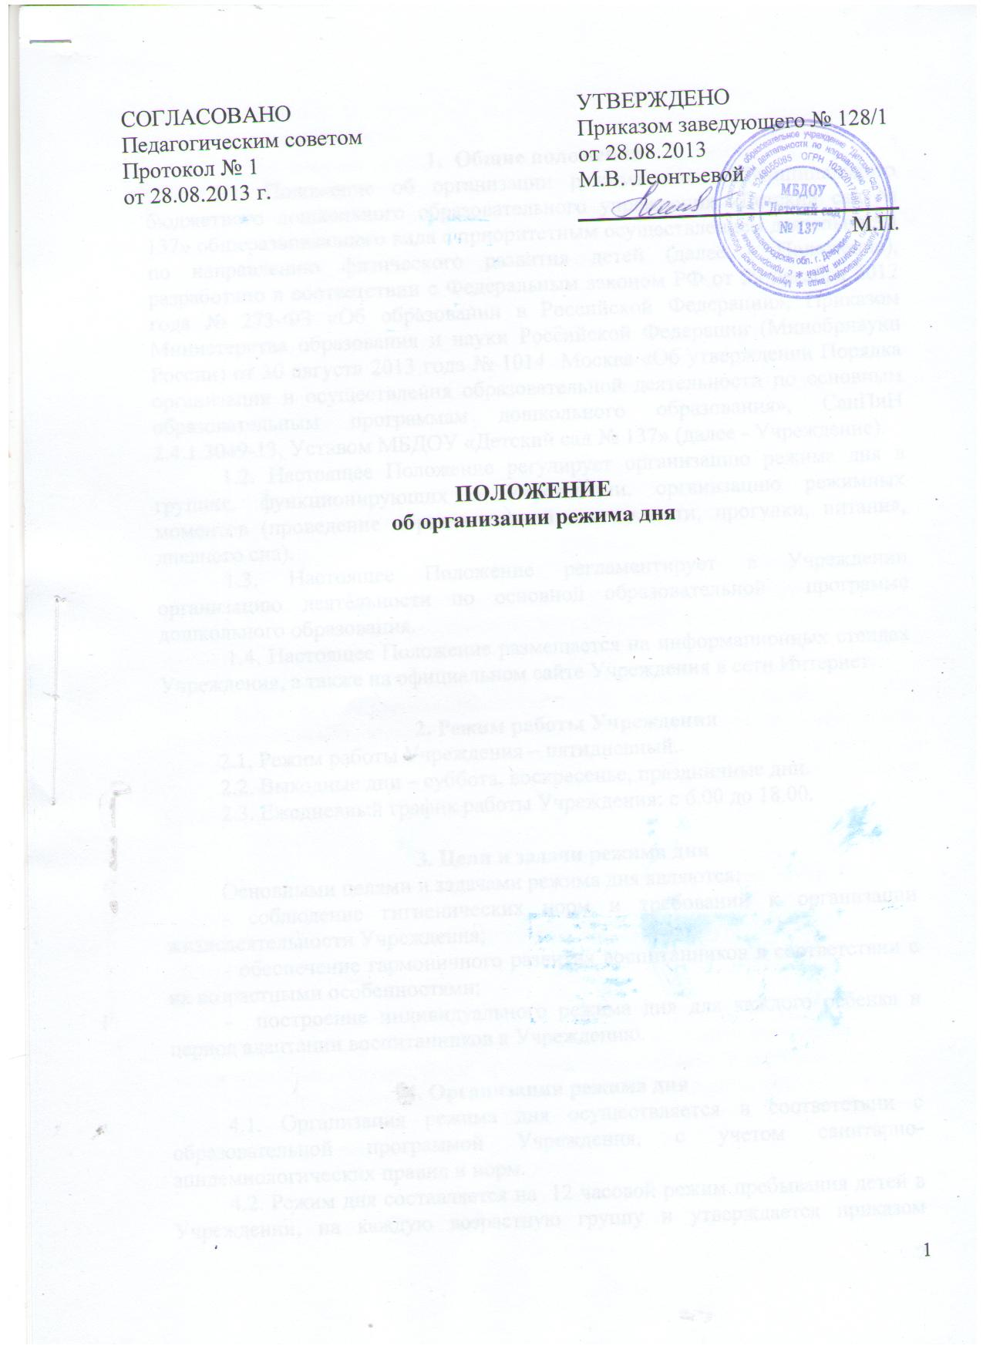

- Общие положения
1.1. Положение об организации режима дня Муниципального казенного дошкольного образовательного учреждения «Детский сад №…» в дальнейшем - «Положение», разработано в соответствии с Федеральным законом РФ от 29 декабря 2012 года № 273-ФЗ «Об образовании в Российской Федерации», Приказом Министерства образования и науки Российской Федерации (Минобрнауки России) от 30 августа 2013 года № 1014 Москва «Об утверждении Порядка организации и осуществления образовательной деятельности по основным образовательным программам дошкольного образования», СанПиН 2.4.1.3049-13, Уставом МКДОУ «Детский сад № …» (далее - Учреждение).
1.2. Настоящее Положение регулирует организацию режима дня в группах, функционирующих в Учреждении, организацию режимных моментов (проведение образовательной деятельности, прогулки, питания, дневного сна).
1.3. Настоящее Положение регламентирует в Учреждении организацию деятельности по основной образовательной программе дошкольного образования.
1.4. Настоящее Положение размещается на информационных стендах во Учреждения, а также на официальном сайте Учреждения в сети интернет.

2. Режим работы Детского сада
2.1. Режим работы Учреждения – пятидневный.
2.2. Выходные дни – суббота, воскресенье, праздничные дни.
Ежедневный график работы Учреждения: с 6.00 до 18.00.

3. Цели и задачи режима дня
Основными целями и задачами режима дня являются:
- соблюдение гигиенических норм и требований к организации жизнедеятельности Учреждения;
- обеспечение гармоничного развития детей в соответствии с их возрастными особенностями;
- построение индивидуального режима дня на каждого ребенка в период адаптации детей к дошкольному образовательному учреждению.

4. Организация режима дня
4.1. Организация режима дня осуществляется в соответствии с образовательной программой Учреждения, с учетом санитарно-эпидемиологических правил и норм.
4.2. Режим дня составляется на 12 часовой режим пребывания детей в Учреждении, на каждую возрастную группу и утверждается приказом заведующего.

5. Самостоятельная деятельность детей в режиме дня.
5.1. Самостоятельная деятельность детей (игры, подготовка к занятиям, личная гигиена и др.) должна занимать в режиме дня не менее 3-4 часов.
5.2. Максимальная продолжительность непрерывного бодрствования детей составляет 5,5-6 часов, до 3 лет – в соответствии с медицинскими рекомендациями.
5.3. Общественно-полезный труд детей старшего возраста проводится в форме самообслуживания (дежурство по столовой, помощь в подготовке к занятиям, уход за растениями и др.). Его продолжительность не должна превышать 20 мин. в день.

6. Режим питания.
6.1.Прием пищи устанавливается по строго отведенному времени. В дошкольном образовательном учреждении организуется 4-х разовое питание (завтрак, второй завтрак, обед, полдник).
6.2 Питание осуществляется в соответствии с примерным меню, утвержденным заведующим Учреждением, рассчитанным не менее чем за 2 недели, с учетом физиологических потребностей в энергии и пищевых веществах для воспитанников всех возрастных групп и рекомендуемых суточных наборов продуктов для организации питания в Учреждении.
6.3. Для обеспечения преемственности питания родителей (законных представителей) информируют об ассортименте питания воспитанников, вывешивая ежедневное меню в Учреждении.
6.4. Питьевой режим организуется во всех группах. График смены воды установлен через каждые 2 часа.

7. Прогулки.
7.1. Ежедневная продолжительность прогулок детей составляет 3-4 часа.
7.2. Прогулки организуются 2 раза в день: в первую половину дня – до обеда и во вторую половину – после дневного сна или перед уходом детей домой.
7.3. Во время прогулки с детьми проводятся игры, физические упражнения, наблюдения, экскурсии, занятия. Подвижные игры проводятся в конце прогулки перед возвращением детей в помещение дошкольного образовательного учреждения.
7.4. При температуре воздуха ниже минус 15 градусов С и скорости ветра более 7 м/с администрация Учреждения рассматривается вопрос о сокращении продолжительности прогулки.

8. Дневной сон
8.1. Общая продолжительность суточного сна для детей дошкольного возраста составляет не менее 12 часов, из которых 2-2,5 часа отводится на дневной сон.
8.2. Для детей от 1,5 лет до 3 лет дневной сон организуется однократно, продолжительностью не менее 3 часов.
8.3.Перед сном не рекомендуется проведение подвижных эмоциональных игр.
8.4. Воспитанники, которые долго засыпают и чутко спят, рекомендуется укладывать первыми и поднимать последними.
8.5. Во время сна в спальне обязательно должен присутствовать воспитатель (или помощник воспитателя), который несет ответственность за гигиену сна, охрану жизни и здоровья детей во время сна.
8.6. После дневного сна ежедневно организуются пробуждающая зарядка, хождение по массажным дорожкам.

9. Режим образовательной деятельности воспитанников
9.1. Образовательная нагрузка закрепляется в календарном учебном графике, который утверждается приказом заведующего Учреждением.
9.2. Учебный год в Учреждении начинается с 1 сентября. Если этот день приходится на выходной день, то учебный год начинается в первый, следующий за ним рабочий день.
9.3. Для воспитанников групп раннего возраста устанавливается адаптационный период по согласованию с родителями (законными представителями).
9.4. Продолжительность учебного года для детей раннего возраста составляет 35 недель, для детей дошкольного возраста – 37 недель.
9.5. В мае в течение 12 календарных дней (вторая и третья недели) осуществляется оценка эффективности работы с воспитанниками.
Оценка эффективности работы воспитанниками проходит в рамках воспитательно-образовательного процесса и не нарушает его.
9.6. Продолжительность каникул:
С июня по август (92 календарных дня);
В январе (10 календарных дней после Новогодних праздников).
9.7. Объем недельной образовательной нагрузки для воспитанников осуществляется в рамках реализации основной образовательной программы дошкольного образования.
9.8. В группах раннего возраста допускается организация образовательной деятельности в первую и во вторую половину дня (по 8-10 минут). Допускается осуществлять образовательную деятельность на игровой площадке во время прогулки.
9.9. Максимально допустимый объем образовательной нагрузки в день:
от 3 до 4 лет – 2 ОД по 15 минут в первой половине дня;
от 4 до 5 лет – 2 ОД по 20 минут в первой половине дня;
от 5 до 6 лет – 2 ОД по 20 минут и 25 минут в первой половине дня и 1 ОД по 25 минут во второй половине дня;
от 6 до 7 лет – 3 ОД по 30 минут в первой половине дня и 1 НОД по 30 минут во второй половине дня.
9.10. Перерывы между периодами образовательной деятельности составляет не менее 10 минут.
9.11. В середине времени, отведенного на образовательную деятельность, осуществляется проведение физкультурных минуток.
9.12. Образовательную деятельность, требующую повышенной познавательной активности и умственного напряжения детей, организовывают в первой половине дня.
9.13. Домашние задания воспитанникам не задаются.
9.14. С воспитанниками раннего возраста занятия по физическому развитию в рамках реализации основной образовательной программы дошкольного образования осуществляется по подгруппам 2-3 раза в неделю.
9.15. Занятия по физическому развитию в рамках реализации основной образовательной программы дошкольного образования воспитанников от 3 до 7 лет организуются не менее 3 раз в неделю.
9.16. Для воспитанников 5-7 лет круглогодично один раз в неделю организуется занятие по физическому развитию на открытом воздухе в форме подвижных игр (при отсутствии у детей медицинских противопоказаний и наличии спортивной одежды, соответствующей погодным условиям).
9.17. В теплое время года образовательная деятельность по физическому развитию воспитанников организуется на открытом воздухе.

10. Двигательный режим

10.1. Двигательный режим, физические упражнения и закаливающие мероприятия осуществляются с учетом здоровья, возраста детей и времени года.
10.2. В Учреждении используются формы двигательной деятельности: утренняя гимнастика, занятия физической культурой в помещении и на воздухе, физкультурные минутки, подвижные игры, спортивные упражнения, ритмическая гимнастика.
10.3. В объеме двигательной активности воспитанников 5 - 7 лет предусмотрено в организованных формах оздоровительно-воспитательной деятельности 6 - 8 часов в неделю с учетом психофизиологических особенностей детей, времени года и режима работы Учреждения.
10.4. Закаливание детей включает комплекс мероприятий: широкая аэрация помещений, правильно организованная прогулка, физические упражнения, проводимые в легкой спортивной одежде в помещении и на открытом воздухе, умывание прохладной водой и другие водные, воздушные и солнечные процедуры.
10.5. Для достижения достаточного объема двигательной активности детей используются все организованные формы занятий физическими упражнениями с широким включением подвижных игр, спортивных упражнений.
10.6. Работа по физическому развитию проводится с учетом здоровья детей при постоянном контроле со стороны медицинских работников.

11. Ответственность.
Администрация Учреждения, воспитатели, помощники воспитателей, специалисты несут ответственность за жизнь, здоровье детей, реализацию в полном объеме режима дня, качество реализуемых образовательных программ, соответствие применяемых форм, методов и средств организации образовательного процесса возрастным, психофизиологическим особенностям детей.

